
МИНИСТЕРСТВО НАУКИ И ВЫСШЕГО ОБРАЗОВАНИЯ РОССИЙСКОЙ ФЕДЕРАЦИИ
Федеральное государственное бюджетное образовательное учреждение
высшего образования
"МИРЭА - Российский технологический университет"
РТУ МИРЭА

Институт искусственного интеллекта (ИИИ)
Кафедра Промышленной информатики (ПИ)

ОТЧЕТ
ПО ПРАКТИЧЕСКОЙ РАБОТЕ №18
«Работа с электронными таблицами»
по дисциплине
«Информатика»

Выполнил студент группы ИКБО-50-25 |  | Кодратьева Е.А.
Принял ст. преподаватель каф. ПИ |  | Корнеев М.С.

Практическую работу выполнил «12»__03_____2026 г.

«Зачтено» «12»_03___2026 г.

Москва 2026
Цель работы: приобрести практические навыки по работе с электронными таблицами EXCEL.
Вариант 13.
1. Создать таблицу и отформатировать ее по образцу.
2. Данные в столбце Цена за блок вычисляются как 90% от цены за 10 единиц товара.
3. Данные в столбце Количество блоков вычисляются с помощью функции ЦЕЛОЕ,
4. Данные в столбце Количество единиц вычисляются как разность Количество- Количество блоков
5. Стоимость вычисляется: Цена за блок* Количество блоков + Цена за единицу* Количество единиц 6. Отсортировать данные в таблице по стоимости покупки.
7. Построить круговую диаграмму по количеству проданного товара. Подписать доли.
8. С помощью фильтра вывести сведения только о тех товарах, стоимость которых выше средней.
Ведомость оптово-розничной торговли фирмы "Рога и копыта"
E2 =C2*10*0,9
F2 =ЦЕЛОЕ(D2/10)
G2 =D2-F2
H2 =E2*F2+C2*G2
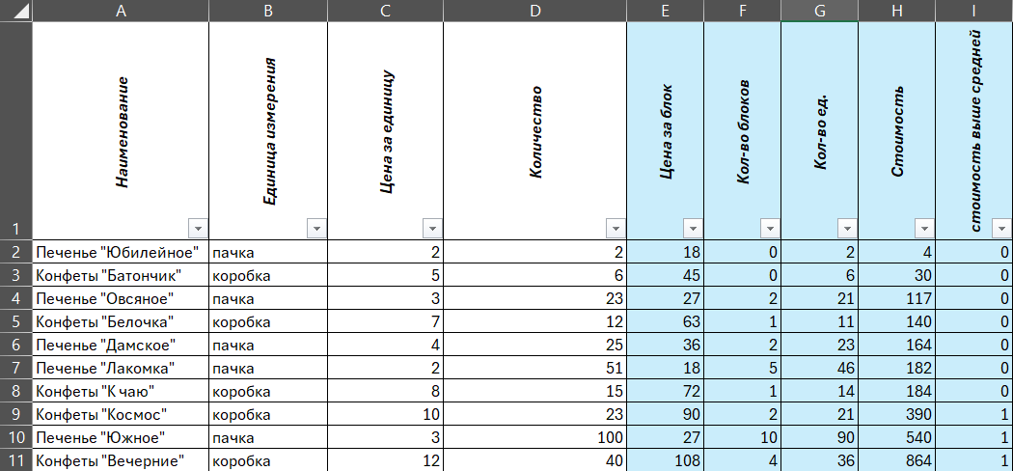
Отсортированные данные в таблице по стоимости покупки
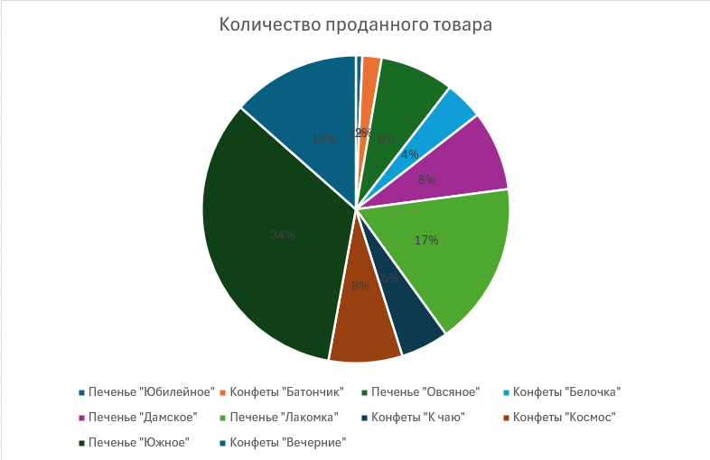
Круговая диаграмму по количеству проданного товара.
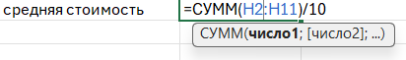
Поиск средней стоимости в A14
Проверка, если стоимость товара выше средней
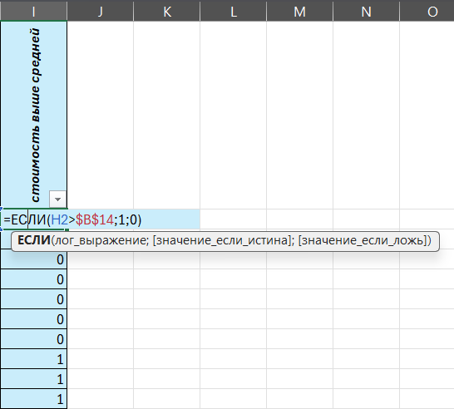

Сведения только о тех товарах, стоимость которых выше средней
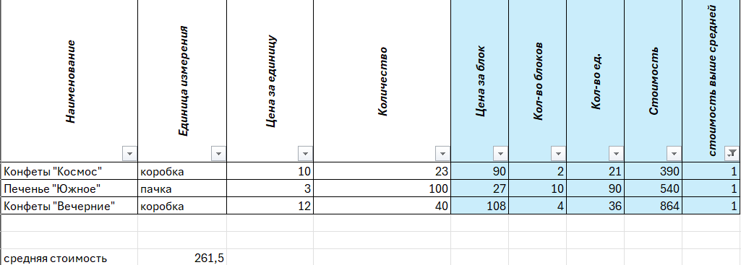
Вывод: приобрели практические навыки по работе с электронными таблицами EXCEL.

